ANALISIS SUMBER DAN PENGGUNAAN MODAL KERJA PADA VICTORIA FURNITURE PALEMBANG

Laporan Akhir ini Disusun Sebagai Salah Satu Syarat
Menyelesaikan Pendidikan Diploma III
Pada Jurusan Akuntansi

OLEH:

WINDA NURUL KARIMAH
NPM 0615 3050 0390

POLITEKNIK NEGERI SRIWIJAYA
PALEMBANG
2018
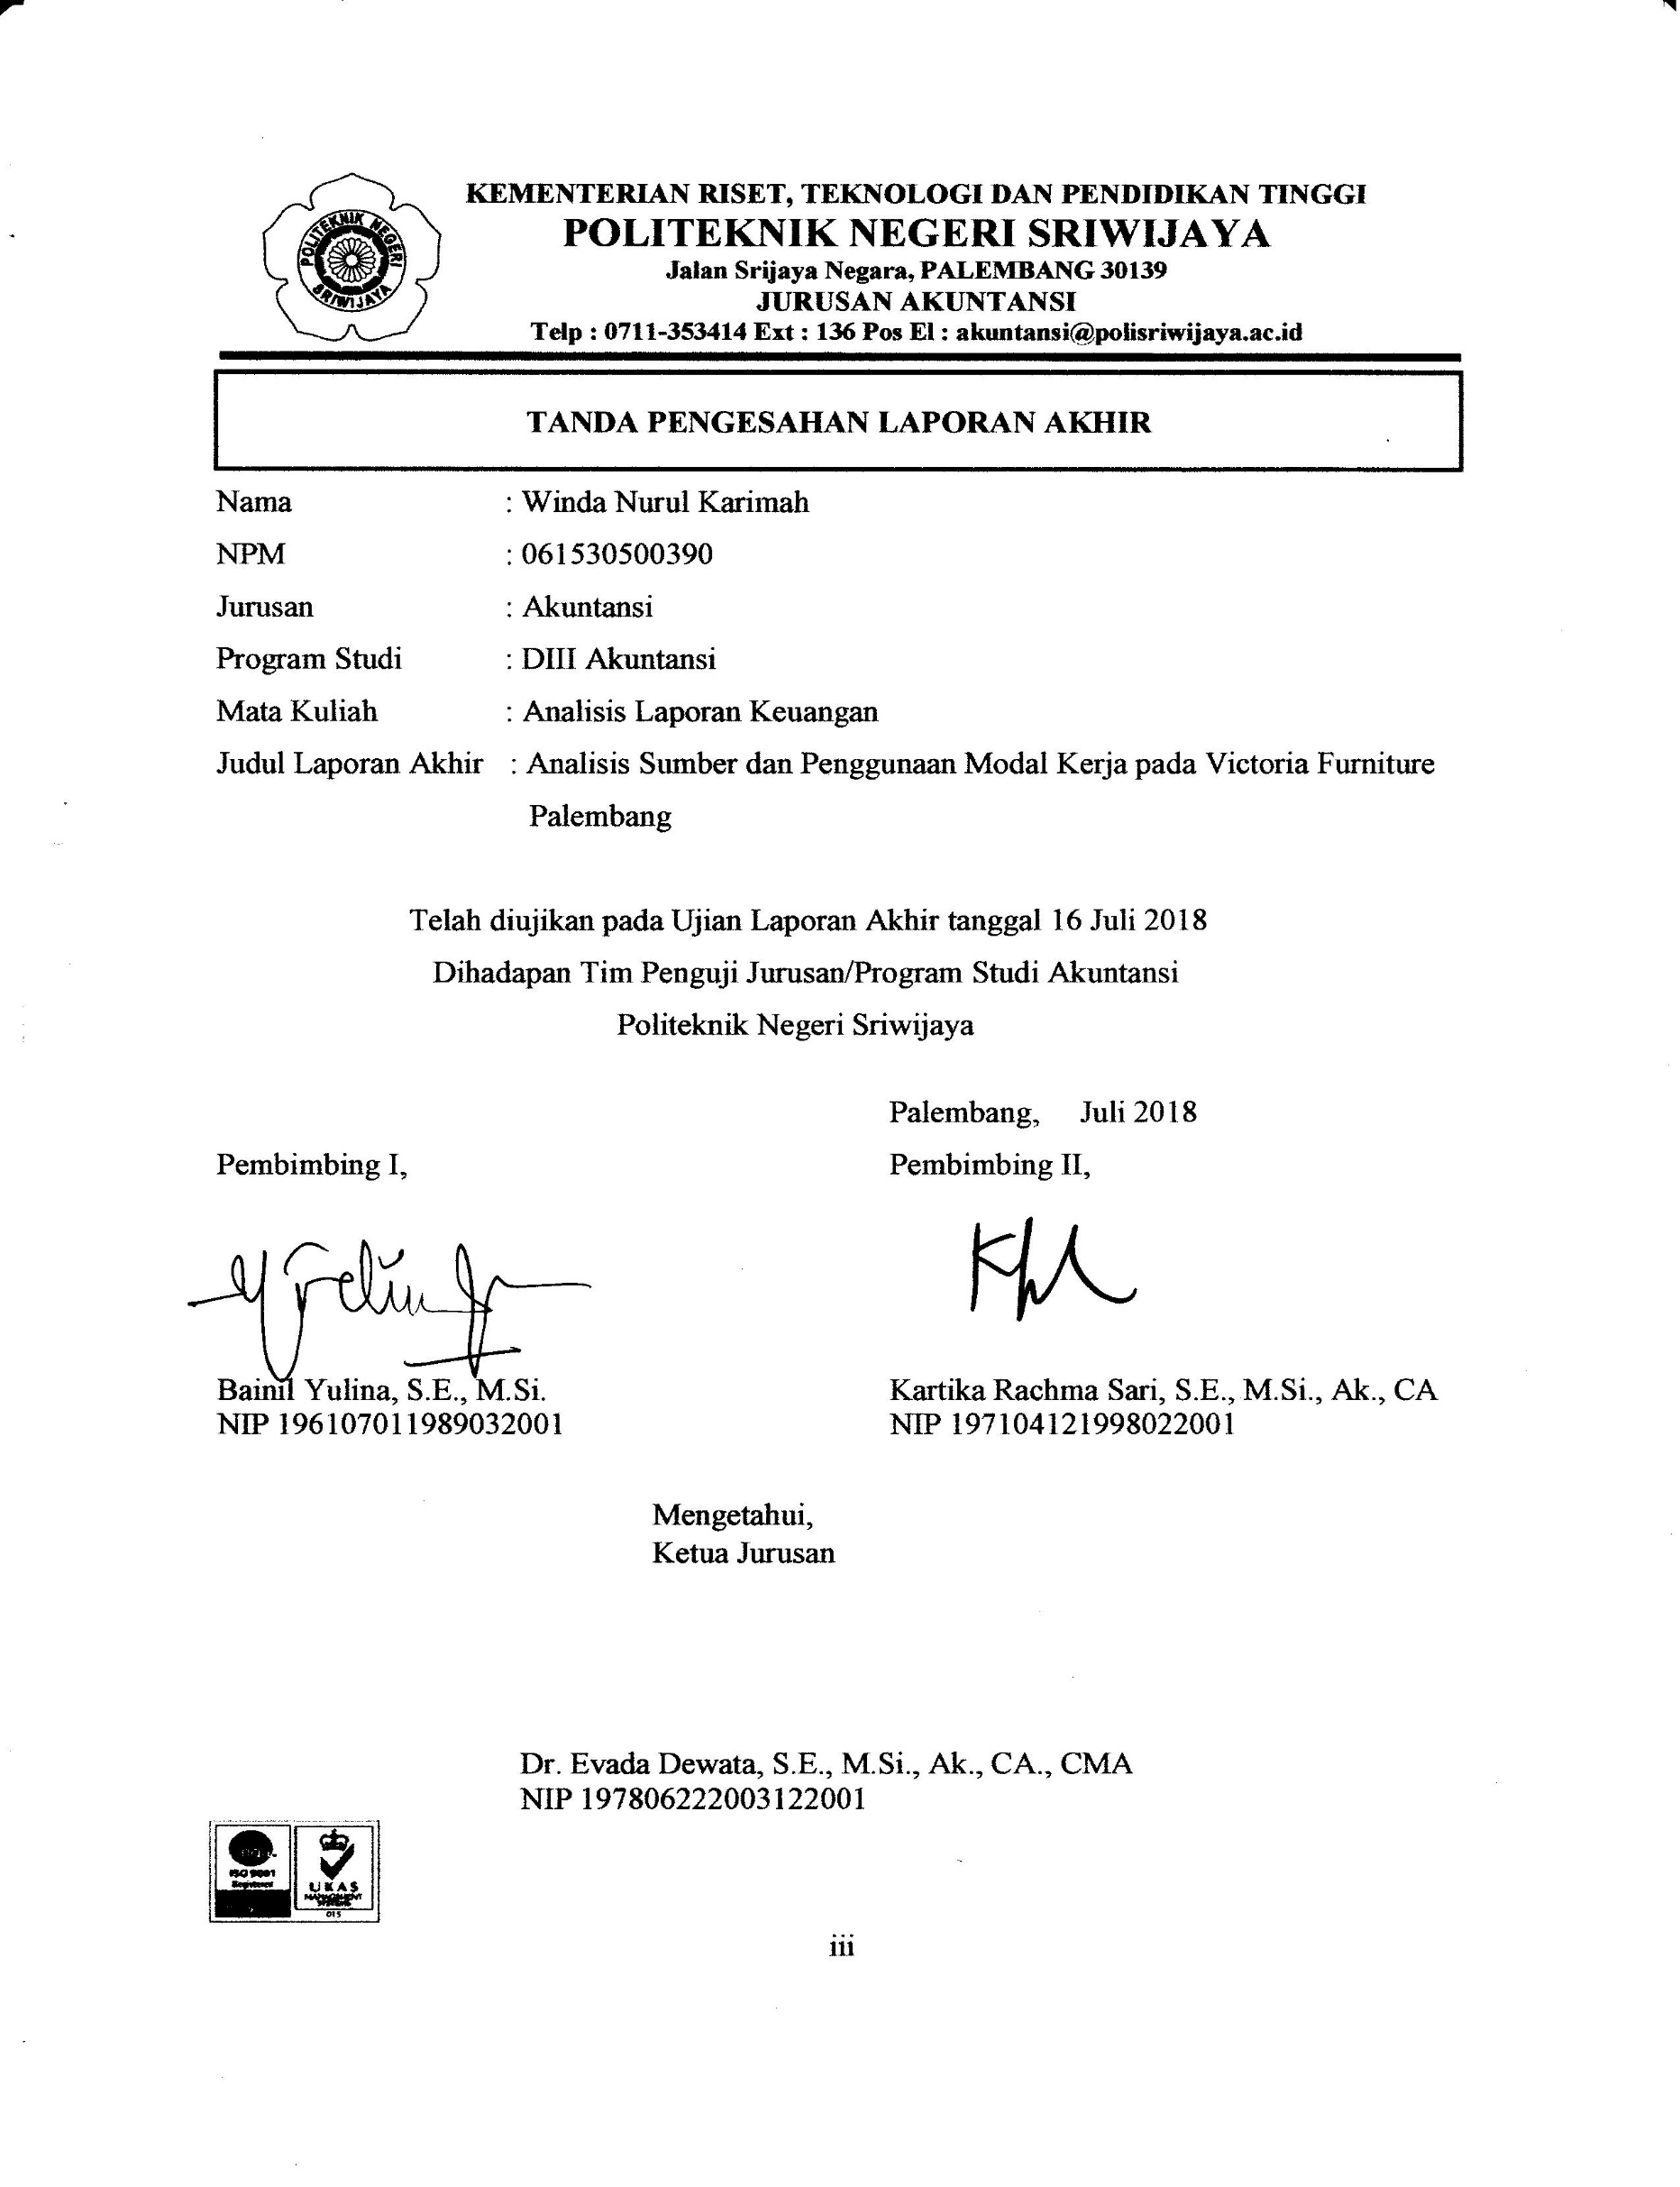

KATA PENGANTAR

Puji dan syukur kepada Allah SWT, atas rahmat dan hidayah-Nya, sehingga penulis dapat menyelesaikan laporan akhir ini yang berjudul “Analisis Sumber dan Penggunaan Modal Kerja pada Victoria Furniture Palembang” tepat pada waktunya. Laporan akhir ini merupakan salah satu syarat yang telah ditetapkan dalam menyelesaikan pendidikan Diploma III di Politeknik Negeri Sriwijaya Palembang.
Dalam menyelesaikan laporan akhir ini penulis telah berusaha semaksimal mungkin untuk dapat memberikan yang terbaik, akan tetapi penulis menyadari sepenuhnya bahwa masih banyak kekurangan dalam penulisan laporan akhir ini. Hal ini terjadi karena keterbatasan kemampuan dan pengetahuan yang penulis miliki. Namun berkat bimbingan, petunjuk dan nasihat dari berbagai pihak, baik secara langsung maupun tidak langsung sehingga laporan akhir ini dapat terselesaikan. Maka dari itu penulis ingin mengucapkan terimakasih sebesar-besarnya kepada:
- Bapak DR. Dipl. Ing. Ahmad Taqwa, M.T. selaku Direktur Politeknik Negeri Sriwijaya Palembang.
- Ibu Dr. Evada Dewata, S.E., M.Si., Ak., CA., CMA selaku Ketua Jurusan Akuntansi Politeknik Negeri Sriwijaya Palembang.
- Ibu Yuliana Sari, S.E., MBA., Ak. selaku Sekretaris Jurusan Akuntansi Politeknik Negeri Sriwijaya Palembang.
- Ibu Bainil Yulina, S.E., M.Si. selaku Dosen Pembimbing I yang telah dengan sabar, tulus, dan ikhlas meluangkan waktu, tenaga, dan pikiran untuk memberikan bimbingan dan saran yang berguna dalam menyelesaikan laporan akhir ini.
- Ibu Kartika Rachma Sari, S.E., M.Si., Ak., CA selaku Dosen Pembimbing II yang telah dengan sabar, tulus, dan ikhlas meluangkan waktu, tenaga, dan pikiran untuk memberikan bimbingan dan saran yang berguna dalam menyelesaikan laporan akhir ini.
- Bapak dan Ibu Dosen serta para Staf Jurusan Akuntansi Politeknik Negeri Sriwijaya Palembang yang selama ini telah memberikan Ilmu Pengetahuan kepada kami.
- Ayah dan Ibuku tercinta serta kakak dan adikku terkasih yang selalu memberikan doa, semangat, motivasi dan dukungan yang luar biasa dalam menyelesaikan laporan akhir ini baik berupa moril dan materil.
- Saudara-saudaraku yang telah memberikan semangat dan motivasi agar dapat menyelesaikan laporan akhir ini dengan baik.
- Teman-teman seperjuangan kelas 6AB yang selalu memberikan dukungan dan menjadi tempat berbagi dikala susah maupun senang, terima kasih atas semangat dan waktunya dalam mengerjakan laporan akhir ini.
- Bapak Wondoro selaku pimpinan serta seluruh karyawan Victoria Furniture Palembang.
- Semua pihak yang telah membantu dan memberikan dorongan selama pengerjaan laporan akhir ini agar dapat selesai tepat pada waktunya.
Akhir kata penulis menyampaikan maaf yang sebesar-besarnya apabila terdapat kekurangan dalam laporan akhir ini, karena kesempurnaan hanya milik Allah SWT, untuk itu segala kritik dan saran akan penulis terima dengan kerendahan hati. Penulis sangat mengharapkan semoga Allah SWT dapat melimpahkan rahmat-Nya kepada mereka dan membalas segala kebaikan dan pengorbanan yang diberikan kepada penulis dan semoga laporan akhir ini dapat bermanfaat bagi para pembaca, khususnya mahasiswa/i jurusan Akuntansi Politeknik Negeri Sriwijaya Palembang.

Palembang, Juli 2018

Penulis

ABSTRAK

ANALISIS SUMBER DAN PENGGUNAAN MODAL KERJA PADA VICTORIA FURNITURE PALEMBANG
Winda Nurul Karimah, 2018 (xiii + 48 halaman)
E-mail : windanurul3@gmail.com
Jurusan Akuntansi Politeknik Negeri Sriwijaya

Laporan akhir ini bertujuan untuk melakukan analisis sumber dan penggunaan modal kerja pada Victoria Furniture Palembang. Dalam penulisan laporan akhir ini, penulis mengumpulkan data melalui proses wawancara dan studi kepustakaan. Data yang digunakan merupakan data sekunder. Objek yang dianalisis adalah laporan keuangan Victoria Furniture Palembang selama 3 tahun, mulai dari tahun 2015, 2016, dan 2017. Berdasarkan data yang diperoleh, penulis menemukan permasalahan yaitu belum diketahui sumber dan penggunaan modal kerja, serta belum diketahui kebutuhan modal kerja perusahaan. Penulis menyarankan sebaiknya perusahaan sebaiknya lebih berusaha dalam meningkatkan modal kerja serta tetap mempertahankan dan menstabilkan modal kerjanya karena dengan modal kerja yang cukup memungkinkan perusahaan untuk beroperasi dengan baik. Perusahaan sebaiknya menggunakan modal kerja yang tersedia dengan baik guna mencapai tujuan utama perusahaan yaitu memperoleh laba semaksimal mungkin.

Kata kunci : Sumber dan Penggunaan Modal Kerja, Kebutuhan Modal Kerja

ABSTRACT

SOURCE AND USAGE ANALYSIS OF WORKING CAPITAL AT VICTORIA FURNITURE PALEMBANG
Winda Nurul Karimah, 2018 (xiii + 48 pages)
E-mail : windanurul3@gmail.com
Accounting Department State Polytechnic of Sriwijaya

This final report aims to perform a source and usage analysis of working capital at Victoria Furniture Palembang. In writing this final report, the author collected data through process of interview and literature study. Data used in this report was secondary data. The analyzed objects were financial statements of Victoria Furniture Palembang in 3 years, starting from 2015, 2016, and 2017. Based on the obtained data, the author found several problems such as source and usage of working capital as well as needs of working capital haven't been identified. The author suggests that company should have more effort in increasing working captal as well as keep maintaining and stabilizing its working capital because it will make company operate well. Company should use the working capital that is available well in order to achieve the main objective of the company is to obtain maximum profit.

Keywords : Source and Usage of Working Capital, Needs of Working Capital

MOTTO DAN PERSEMBAHAN

“Barang siapa yang menunjuki kepada kebaikan, maka ia akan mendapatkan pahala seperti pahala orang yang mengerjakannya”
(H.R. Muslim)

“Sesungguhnya hati memiliki keinginan, kepedulian, dan keengganan. Maka, datangilah ia dari arah kesenangan dan kepeduliannya. Sebab, jika hati itu dipaksakan, ia akan buta”
(Ali bin Abi Thalib)

“Everything that i have done today will be the beginning and history in the future of my life”
(Penulis)

Laporan Akhir ini kupersembahkan kepada :
            - Ayah dan Ibuku tercinta
- Kakak dan Adikku terkasih
- Rekan-rekan Kelas 6AB
- Teman dekat penyemangatku
- Dosen dan Almamaterku

DAFTAR ISI

HALAMAN JUDUL i
SURAT PERNYATAAN ii
HALAMAN PENGESAHAN iii
HALAMAN PERNYATAAN REVISI/PERBAIKAN iv
HALAMAN MOTTO DAN PERSEMBAHAN v
ABSTRAK vi
ABSTRACT vii
KATA PENGANTAR viii
DAFTAR ISI x
DAFTAR TABEL xii
DAFTAR LAMPIRAN xiii

BAB I PENDAHULUAN
  - Latar Belakang Masalah 1
  - Perumusan Masalah 3
  - Ruang Lingkup Pembahasan 3
  - Tujuan dan Manfaat Penulisan 3
    - Tujuan Penulisan 3
    - Manfaat Penulisan 4
  - Metode Pengumpulan Data 4
  - Sistematika Penulisan 6

BAB II TINJAUAN PUSTAKA
  - Modal Kerja 8
    - Pengertian Modal Kerja 8
    - Pentingnya Modal Kerja yang Cukup 9
    - Jenis-jenis Modal Kerja 10
  - Sumber dan Penggunaan Modal Kerja 11
    - Sumber Modal Kerja 11
    - Penggunaan Modal Kerja 13
  - Analisis Sumber dan Penggunaan Modal Kerja 14
    - Pengertian Analisis Sumber dan Penggunaan Modal Kerja 14
    - Tujuan Analisis Sumber dan Penggunaan Modal
Kerja 14
  - Laporan Perubahan Modal Kerja 15
  - Kebutuhan Modal Kerja 16

BAB III GAMBARAN UMUM PERUSAHAAN
3.1 Sejarah Singkat Perusahaan 20
  - Struktur Organisasi dan Uraian Tugas 20
    - Struktur Organisasi 20
    - Uraian Tugas 22
3.3 Kegiatan Perusahaan 24
3.4 Laporan Keuangan Victoria Furniture Palembang 24

BAB IV PEMBAHASAN
  - Analisis Sumber dan Penggunaan Modal Kerja 31
    - Laporan Neraca Perbandingan 31
    - Laporan Perubahan Modal Kerja 36
    - Laporan Sumber dan Penggunaan Modal Kerja 38
  - Analisis Kebutuhan Modal Kerja 41

BAB V SIMPULAN DAN SARAN
5.1 Simpulan 47
5.2 Saran 47

DAFTAR PUSTAKA
LAMPIRAN

DAFTAR TABEL

Tabel 3.1 Laporan Laba Rugi Tahun 2015 25
Tabel 3.2 Laporan Laba Rugi Tahun 2016 26
Tabel 3.3 Laporan Laba Rugi Tahun 2017 27
Tabel 3.4 Laporan Posisi Keuangan Tahun 2015 28
Tabel 3.5 Laporan Posisi Keuangan Tahun 2016 29
Tabel 3.6 Laporan Posisi Keuangan Tahun 2017 30
Tabel 4.1 Laporan Neraca Perbandingan Tahun 2015-2016 32
Tabel 4.2 Laporan Neraca Perbandingan Tahun 2016-2017 34
Tabel 4.3 Laporan Perubahan Modal Kerja Tahun 2015-2016 36
Tabel 4.4 Laporan Perubahan Modal Kerja Tahun 2016-2017 37
Tabel 4.5 Laporan Sumber dan Penggunaan Modal Kerja Tahun 2015-2016 39
Tabel 4.6 Laporan Sumber dan Penggunaan Modal Kerja Tahun 2016-2017 40
Tabel 4.7 Rekapitulasi Kebutuhan Modal Kerja Tahun 2016-2017 45

DAFTAR LAMPIRAN

- Surat Permohonan Pengambilan Data Laporan Akhir
- Surat Pengantar Pengambilan Data Laporan Akhir
- Surat Balasan Kesediaan Pengambilan Data dari Perusahaan
- Surat Kesepakatan Bimbingan Laporan Akhir Pembimbing 1
- Surat Kesepakatan Bimbingan Laporan Akhir Pembimbing 2
- Kartu Konsultasi Bimbingan Laporan Akhir Pembimbing 1
- Kartu Konsultasi Bimbingan Laporan Akhir Pembimbing 2
- Kartu Kunjungan Mahasiswa

